股盗船长分享会II练习题

1. 填空题：每空0.5分，共20分
2. 在回调与反弹的关键目标位计算中，对数函数与江恩法则计算公式的两个必要条件是：

（ ）、（ ）；

1. 对数坐标系统适合（ ），普通坐标系统适合（ ）；
2. 动态市盈率的计算公式是（ ），利尔化学002258总股本5.24亿股、2018年1月19日收盘价18.99元，PE（动）=32.62，市值99亿元，三季度总收入19.4亿元，三季度净利润2.29亿元。根据三季度净利润推倒动态市盈率的计算公式是（ ）公司2017年报预计净利润4.02亿元，在当前市盈率不变的情况下，股价对应的目标价位是（ ）；在当前股价不变的情况下，对应的动态市盈率是（ ）；

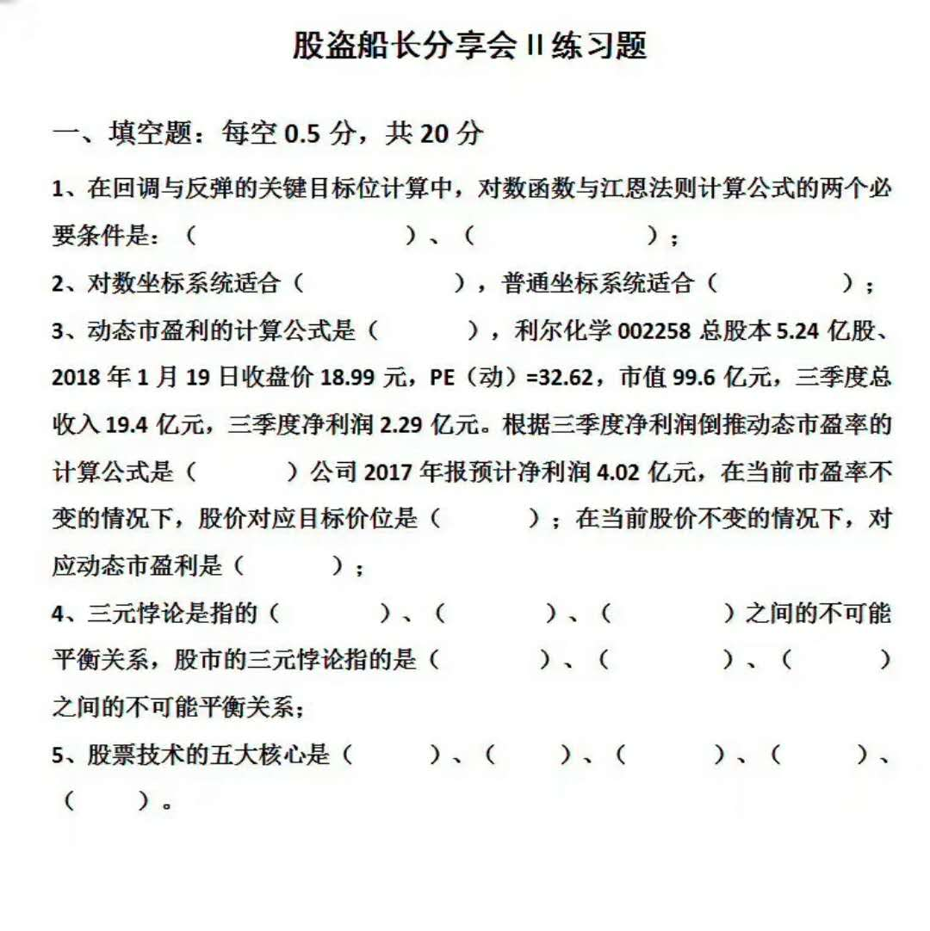

一、填空题

1. 要有清晰的波浪图形、要有完整的线性轨道
2. 长期趋势的管道线战法，短期618超跌战法
3. 每股市价/每股收益 ，18.99/(2.29*4)/3*4/5.24,
4. 本国货币政策的独立性、汇率的稳定性、资本的完全流动性；资产波动、估值与价值的矛盾、炒股心态之间的不可能平衡关系
5. 乖离、背离、钝化、犹豫、共振

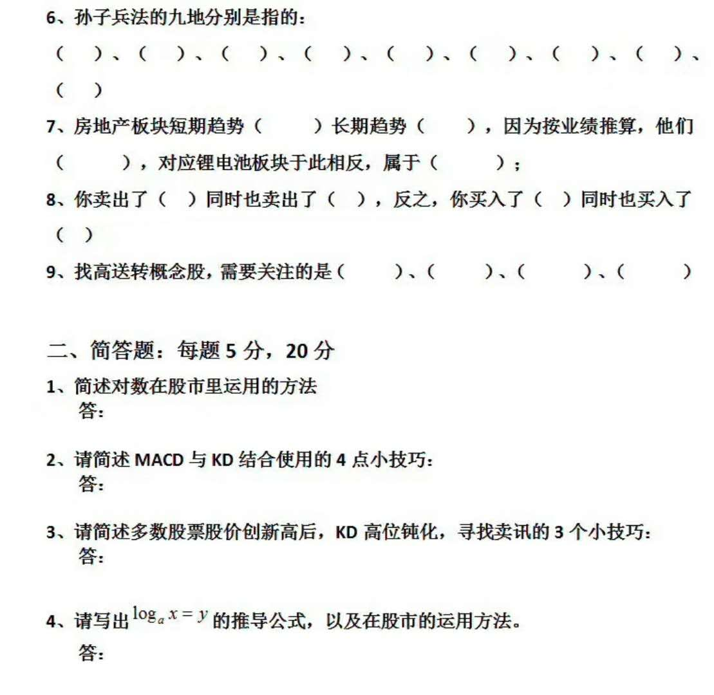

1. 山地、青地、浇地、横地、种地、横地、为地、死地
2. 无近忧，有远虑，相反，库存减值
3. 风险、机会；风险、机会
4. 小市值、高每股未分配利润、高每股公积金、有高送转历史
5. 简答题
6. 用对数函数结合江恩压力线计算大盘和个股反弹压力和下跌支撑的关卡，告诉我们筹码集中的位置所在可以用来计算反弹的阻力位和回撤支撑位，常用的回撤或者反弹关卡 ：0.125,0.382,0.5,0.618，0.875，其中比较重要的是 0.382,0.5,0.618

一个关卡下跌到下一个寻求支撑0.382是多头强势支撑或者空头的强势反弹，不破最有机会创新高；

0.5是成本的均衡处，往往继续维持原有的步伐；

0.618是空头或者多头的最后防线，如果涨势的回调则是多头关键位置，如果跌破倾向于回跌探底，反之是空头的关键位置，这个位置的得失会影响原有趋势的转变与否。

1. 指标MACD与KD相结合使用时有一下四点小技巧：1. MACD天使循环的时候，kd在70上方的死叉买入2.在MACD天使循环的时候，kd在50位置金叉买入 3.在macd恶魔循环，kd在30下方第一次金叉卖出，第二次金叉尝试性买入 4.macd与kd同时金叉向上循环向上，指标开口向上，共振循环可以加仓，加倍买入
2. 历史统计数据经验告诉我们，股价创新高后，kd高位钝化 1.k值第三次上穿70后1个月阶段性高点 2.d值第三次上穿50后2周后出现阶段性高点 3.d值向上突破80~90上方，并且向下坠落，只要跌破80就要减仓，很明显出现头部特征

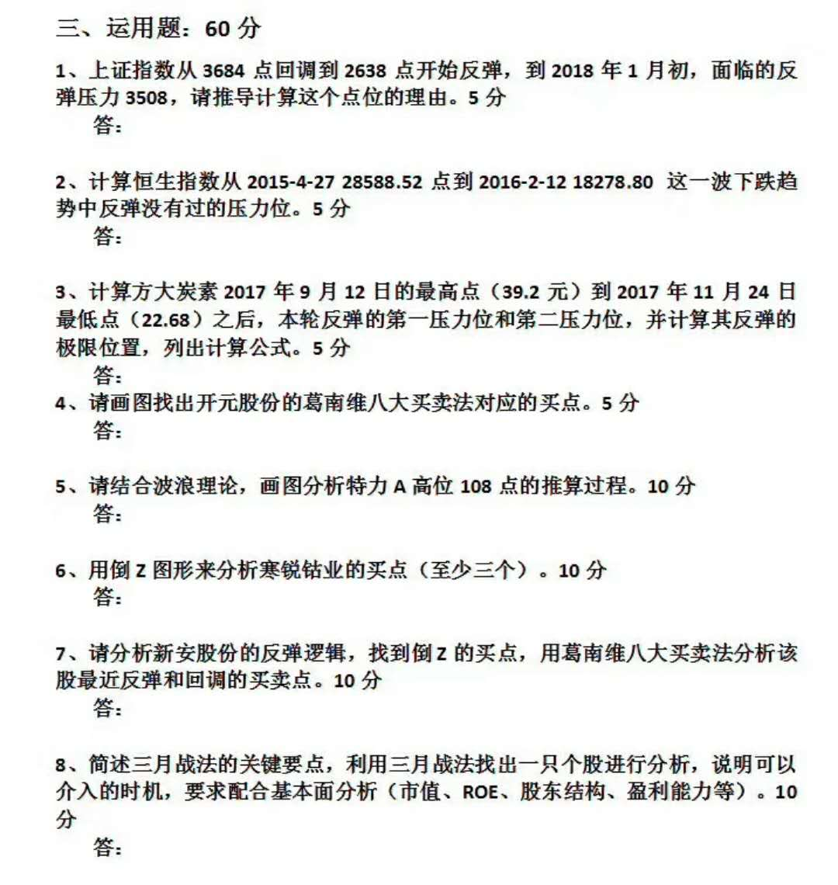

1. 运用题
2. 双头挑战恶魔将军0.875压力位就是3508点，比较重要的关口，第一根熔断日心理预期非常大必须有争夺
3. 方大炭素

低位=>

low:22.68

高位=>

high:39.2

回调支撑目标

0.125: 36.61

0.236: 34.45

0.382: 31.81

0.5: 29.82

0.618: 27.95

0.809: 25.18

0.875: 24.29

---------

反弹压力目标

0.125: 24.29

0.236: 25.81

0.382: 27.95

**0.5: 29.82（第一压力位）**

**0.618: 31.81（第二压力位）**

0.809: 35.31

**0.875: 36.61**（极限压力位）

1. 葛南维八大买卖法

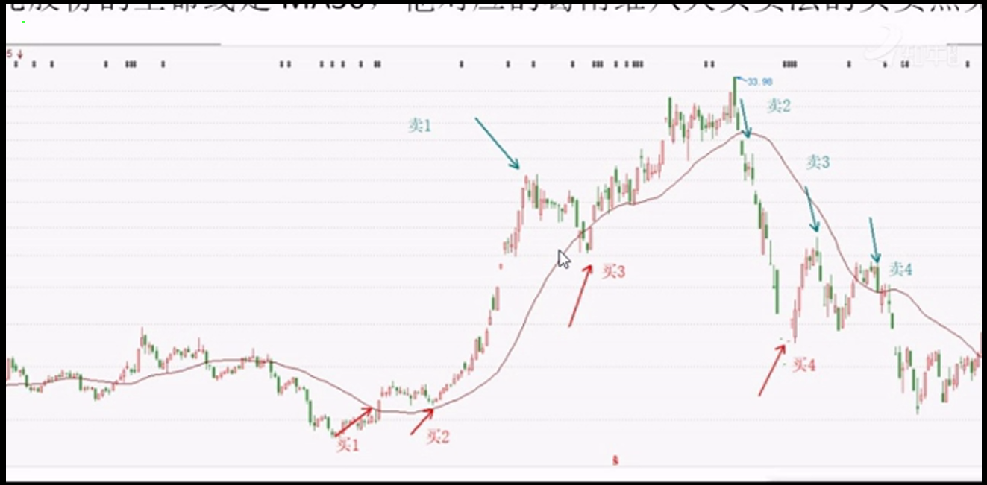

1. 特力A高位 波浪理论的推算过程

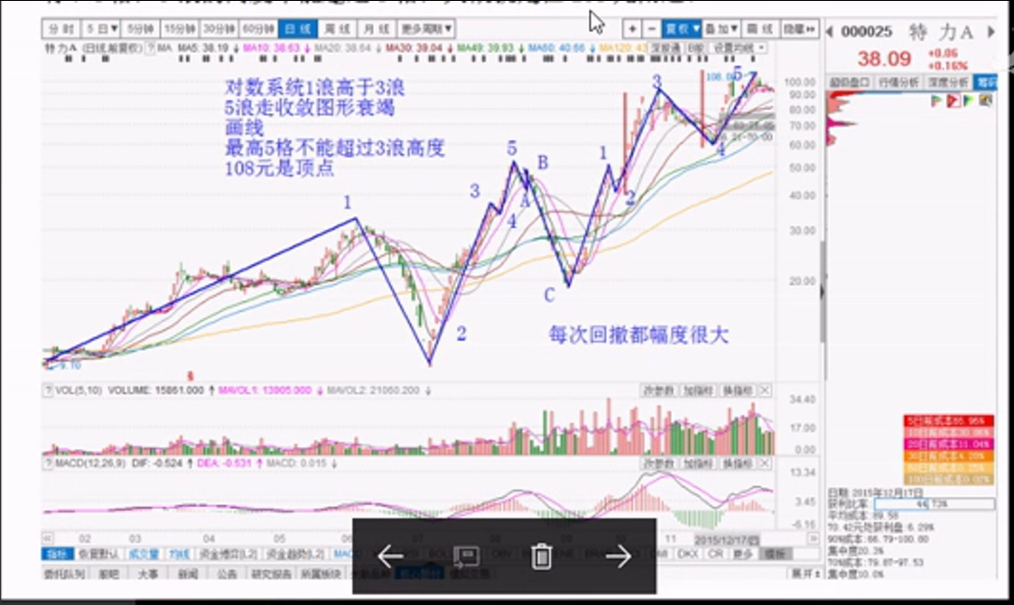

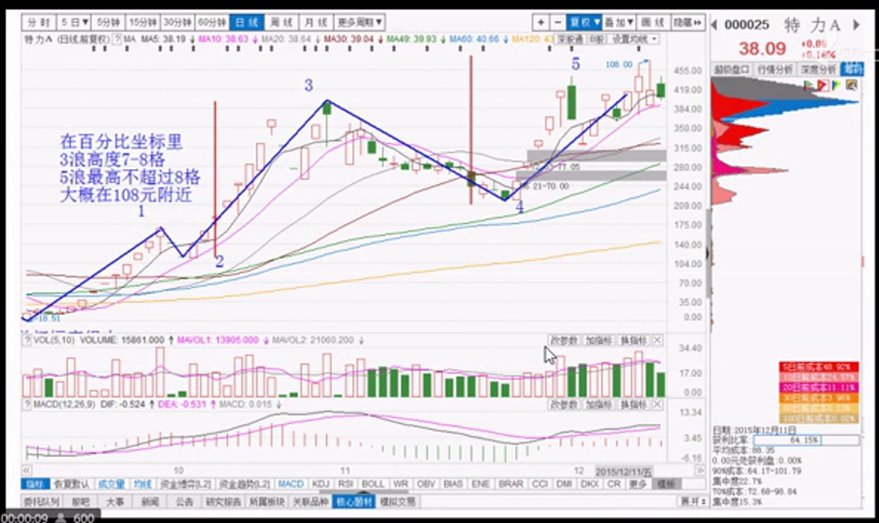

1. 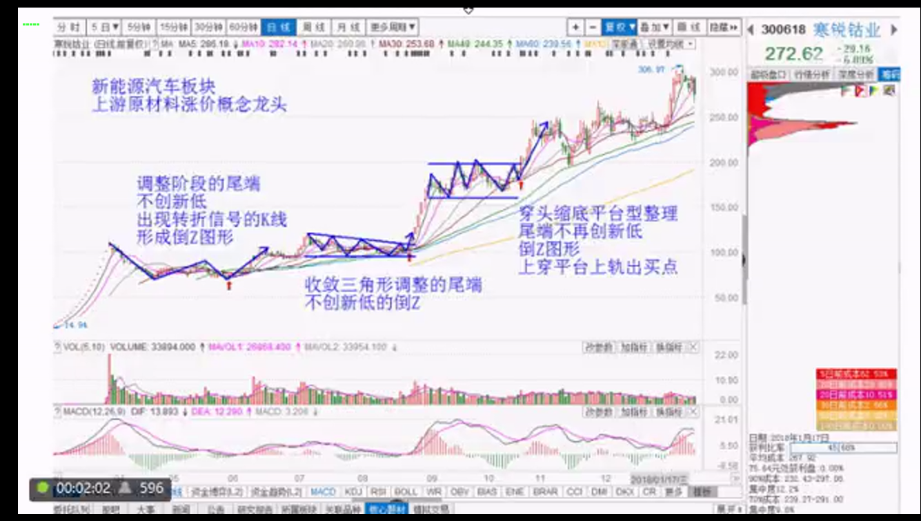

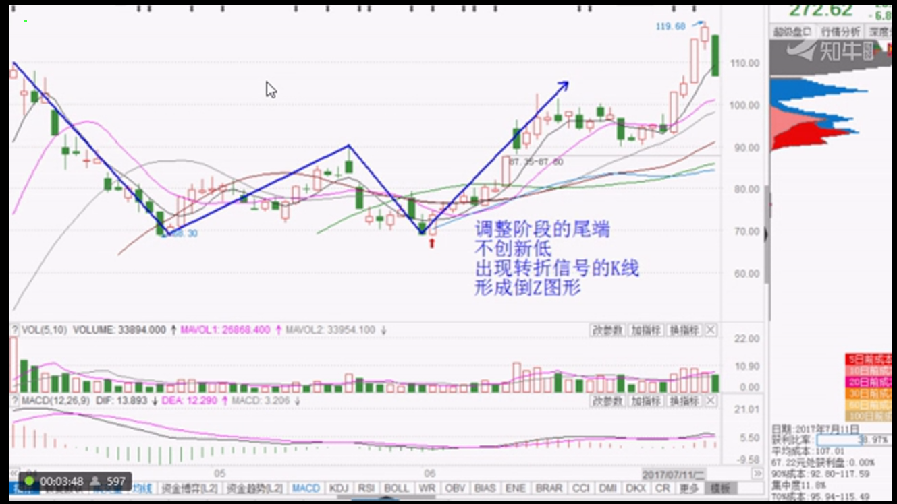

1. 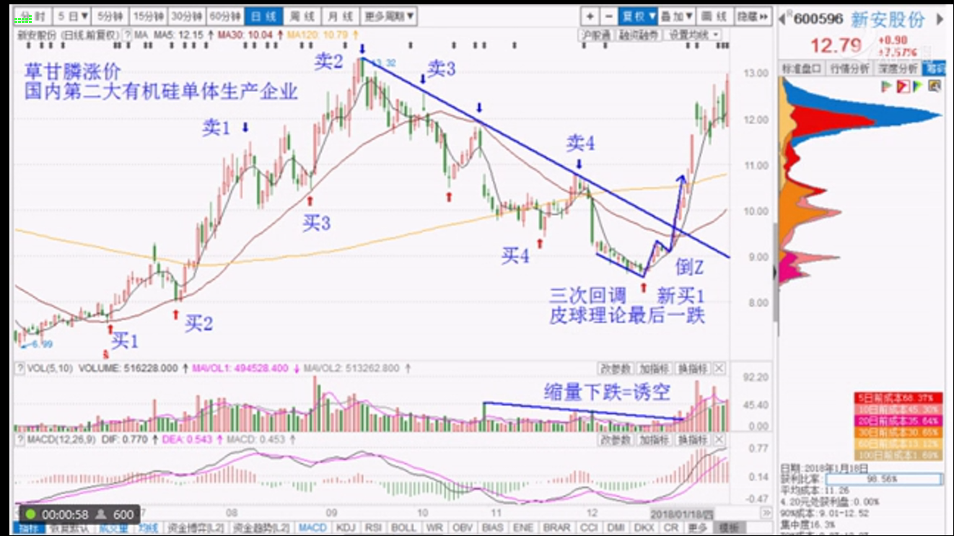
2. 三月战法：关键要的1.之前有一个放量出高点的小平台 2.回调三个月（大概时间） 3.反弹不超过之前的天量，持续成交量均码最佳，同时月、周、日必涨组合，再次行情的回调反弹符合规律，成交量符合量能三法符合成交量 4. 黄金坑走势，上涨后的回调符合波浪理论 ，在日线平台出现必涨组合，同时配合基本面、消息面，有潜在利好挖掘 ，月线出现必涨组合，日线必定出现黄金坑，日线出现必涨组合的时候可以介入

（世纪游轮）